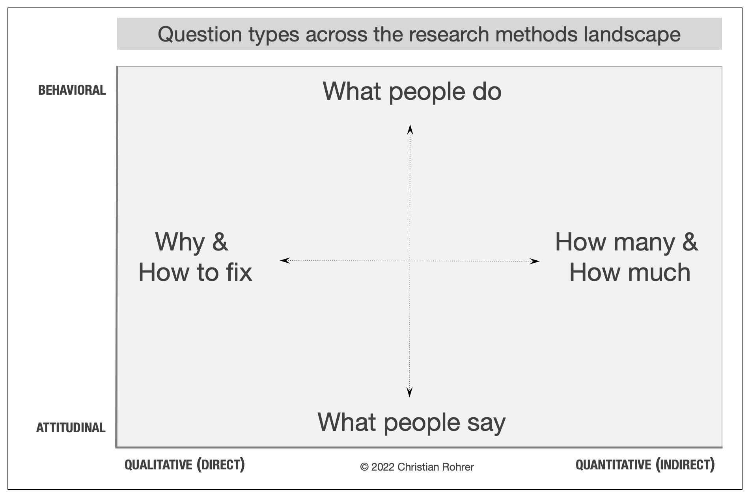

Acima, está a matriz de Christian Rohrer.

Existem diversas formas de abordar o problema apresentado. É possível obter os dados que foram gerados no lançamento do aplicativo na primeira vez, visto que a partir desses dados seria bom ter um pontapé inicial com os feedbacks já adquiridos. O produto ter sido concebido sem a pesquisa com o usuário é um erro grave, e por isso mesmo após o seu lançamento seria essencial coletar a opinião geral sobre o produto o mais rápido o possível para que os ajustes feitos pudessem ocorrer logo.